PROJETO DE PESQUISA E INOVAÇÃO

VAGA FÁCIL

ANIZIO MESQUITA DE CASTRO - 02231

Bruno Henrique- 02231064

DANIEL YUZO RODRIGUES PALMA -02231

Gabriel Branco de Moraes - 02231031

Henrique - 02231

Lucas Neves - 02231

03/2023

**Sumário**

1.VISÃO DO PROJETO 3

1.1 Sobre Nós 3

1.2 Contexto 3

1.3 Objetivo 5

1.4 Justificativa 5

1.5 Escopo 5

1.6 Premissas 6

1.7 Restrições 7

1.8 Diagramas 7

Visão de negócio 7

Arquitetura técnica 7

2.PLANEJAMENTO DO PROJETO 8

2.1 Definição da equipe 8

2.2 Processo e ferramenta de gestão de projetos 8

2.3 Product Backlog e Requisitos 9

2.4 Riscos durante o processo 12

2.5 Estabelecendo a dinânica do projeto 12

2.6 Dados 12

# **VISÃO DO PROJETO**

## **1.1 Sobre Nós**

Vaga Fácil é uma startup de tecnologia, fundada em 2023 (dois mil e vinte três), com o propósito de cuidar da gestão de fluxo de carros, em tempo real, na Zona Azul de São Paulo, a fim de gerar dados que possam otimizar os lucros de empresas físicas. Sendo constituída pelos seguintes membros:

* Anízio Mesquita;
* Bruno Henrique;
* Daniel Yuzo;
* Gabriel Branco de Moraes;
* Henrique Bechis;
* Lucas Nevas.

## **1.2 Contexto**

A cidade de São Paulo possui um total de 9.150.267 (nove milhões cento e cinquenta mil duzentos e sessenta e sete) veículos, sendo eles, 6.094.036 (seis milhões noventa e quatro mil e trinta e dois) automóveis, 143.996 (cento e quarenta e três mil novecentos e noventa e seis) caminhões, 564.004 (quinhentos e sessenta e quatro mim e quatro) caminhonetes, 519.343 (quinhentos e dezenove mil trezentos e quarenta e três) camionetas, 1.161.416 (um milhão cento e sessenta e um mil quatrocentos e dezesseis) motocicletas e 199.243 (cento e noventa e nove mil duzentos e quarenta e três) utilitários, entre outros, totalizando 7.520.622 (sete milhões quinhentos e vinte mil seiscentos e vinte e dois) com direito a Zona Azul. Porém a quantidade de vagas de zona azul em São Paulo não passa de 53.725 (cinquenta e três mil setecentos e vinte e cinco), sendo apenas 47.271 (quarenta e sete mil duzentos e setenta e um) de Zona Azul Convencional 2.432 (dois mil quatrocentos e trinta e dois) destinadas à caminhões, 1.149 (mil cento e quarenta e nove) para pessoas com deficiência física e/ou mobilidade reduzida (PCD), 2.806 (dois mil oitocentos e seis) para idosos e 67 (sessenta e sete) para fretados. Fazendo com que 7.466.897 (sete mil quatrocentos e sessenta e seis mil oitocentos e noventa e sete) veículos sejam obrigados a parar nas ruas sem vagas demarcadas, que podem estar cheias, serem estreitas, estarem ocupadas, podendo até mesmo não serem áreas seguras. Ou a preferirem utilizar aplicativos, ou transporte público, para se locomover.

Diariamente na região metropolitana de São Paulo, são realizadas aproximadamente 42.000.000 (quarenta e dois milhões) de viagens diárias, sendo 4.400.000 (quatro milhões e quatrocentos e quarenta mil) realizadas com veículos particulares, requerendo locais de estacionamento na origem e destino. Porém, apenas 45.000 (quarenta e cinco mil) viagens por dia utilizam zonas azuis como local de estacionamento. Considerando-se o total de 53.725 (cinquenta e três mil setecentos e vinte e cinco) vagas e que, em média, uma vaga de zona azul em região movimentada acomoda cerca de 5 (cinco) carros por dia, a ocupação real destas ainda está longe do máximo esperado, de 268.000 (duzentos e sessenta e oito mil) carros por dia.

|  |  |  |
| --- | --- | --- |
| Local de estacionamento de automóveis particulares | | |
| **Local1** | **Viagens por automóvel** | |
| **Quantidade (x 1000)** | **Porcentagem do total** |
| Não estacionou | 543 | 7,0 |
| Zona azul/marrom | 45 | 0,6 |
| Patrocinado | 1946 | 24,9 |
| Próprio | 3393 | 43,4 |
| Meio-fio | 1707 | 21,9 |
| Avulso | 93 | 1,2 |
| Mensal | 82 | 1,0 |
| E-Fácil | 3 | 0,0 |
| Total | 7812 | 100,0 |

Região Metropolitana de São Paulo – 2017 (Pesquisa O&D 2017)

A situação envolve o aglomeramento de carros mal estacionados, que as zonas azuis não controlam nas regiões movimentadas com muitos comércios, e a procura constante de um lugar para estacionar. Conforme Art. 24 (vinte e quatro) do Código de Trânsito Brasileiro (CTB), o Estacionamento Rotativo ou Zona Azul Digital está diretamente ligado a uma estratégia de MOBILIDADE URBANA e CONTROLE VIÁRIO. Pesquisas indicam que de 8% (oito por cento) até 30% (trinta por cento) do tráfego em áreas centrais de cidades se constituem de carros em busca de vaga, prejudicando a fluidez do trânsito local.

O indicado é que sua implantação seja realizada por empresas com notório domínio do segmento de trânsito, e não apenas dos segmentos comuns (estacionamentos), uma vez que estes atuam apenas para a guarda do veículo em um local normalmente privado.

Dessa forma, o controle da situação do fluxo de carros auxilia na tomada de decisões das empresas, uma vez que, lugares de fácies acessos e de alta circulação, apresentam um resultado expressivamente maior no número de vendas comparados a locais de pouco acesso.

## **1.3 Objetivo**

* Ter a gestão do fluxo de carros por vagas nas zonas azuis de São Paulo;
* Comercializar os dados gerados para as empresas de seguros e pequenos/grandes negócios (que estão iniciando, ou em expansão), através do uso de sensores de proximidade;
* Dar consultorias às empresas, a fim de melhorar o desempenho delas baseado em geolocalização;
* Diminuir o tempo de busca por vagas livres;
* Incrementar um sistema de seguros, ao longo prazo;
* Criação de um site utilizável e capaz de obter e sincronizar os dados necessários para seu funcionamento, com um prazo estimado de até dez de junho.

## **1.4 Justificativa**

Aumentar o lucro de novos empreendimentos em até 58% (cinquenta e oito por cento).

## **1.5 Escopo**

**Objetivo:** Esse projeto tem como objetivo o monitoramento e armazenamento de dados relacionados ao fluxo de carros e disponibilidade de vagas na zona azul de São Paulo, a fim de melhorar o desempenho das empresas clientes em suas vendas.

**Recursos necessários:**

* Equipe do projeto (6 integrantes) para confecção de projeto;
* Total de 100 (cem) de sensores de bloqueio TRC5000;
* Ferramentas para instalação do hardware necessário;
* Banco de dados na nuvem;

**Entregáveis:**

* Configuração do projeto no GitHub (até dia dezesseis de março);
* Protótipo do software no Figma (até dia dezesseis de março);
* Aplicação Web básica (até dia onze de maio);
  + Criação do site institucional;
  + Com as seguintes seções: início, sobre nós, simulador, fale conosco, login, cadastro e recuperação de senha;
  + Rolagem vertical;
  + Versão para desktop.
* Documentação do projeto (até dia trinta de setembro);
  + Contendo: contexto, objetivo, justificativa, escopo, diagrama de visão de negócio, premissas, restrições e requisitos (até dia dezesseis de março);
  + Contendo: planejamento do projeto, definição da equipe, processo e ferramenta de gestão e products backlog (até dia 13 de junho);
* Integração de bancos de dados (até dia vinte e cinco de maio)
  + Para armazenar registro no site institucional;
  + Para armazenamento e controle de dados adquiridos pelos sensores
* Dashboard;
  + Criação do site dashboard (até dia um de junho);
  + Com as seguintes seções: acompanhar, expandir, perfil, lista de funcionários e cadastrar funcionário;
  + Rolagem vertical;
  + Versão para desktop.

**Roteiro de projeto:**

* 27 (vinte e sete) de fevereiro: Início da documentação do projeto;
* 6 (seis) de março: Definir funcionalidades do projeto;
* 1 (um) de abril: Instalação dos sensores;
* 25 (vinte e cinco) de maio: Integração com o banco de dados;
* 14 (quatorze) de junho: A aplicação web entra no ar.

## **1.6 Premissas**

* Serão ofertados pela instituição os equipamentos necessários para a execução do projeto;
* O governo irá aceitar o projeto e permitirá a instalação dos sensores nas vagas.
* O projeto contara com uma hospedagem na nuvem para o armazenamento de dados, que afetam o funcionamento do projeto
* Será dado para os integrantes do grupo, o conteúdo necessário para a execução do projeto;
* Todo o grupo estará presente em todas as etapas do projeto;
* Todos do grupo terão acesso ao desenvolvimento do trabalho;
* Será fornecido pela faculdade um espaço para apresentação do projeto;
* Os integrantes do grupo, vão se dedicar em aprender os conteúdos necessários para o desenvolvimento do projeto.

## **1.7 Restrições**

* Os sensores não serão implementados em regiões fora da Zona Azul;
* Não será criado aplicativo mobile;
* Não será realizado desenvolvimento envolvendo o Arduino e sensores fora da instituição;
* Demora para obter respostas nas pesquisas de campo realizadas;
* Projeto será entregue até o dia 08 de junho de 2023 (oito de junho de dois mil e vinte três).

## **1.8 Diagramas**

* Visão de negócio:

* Solução (arquitetura técnica do projeto):

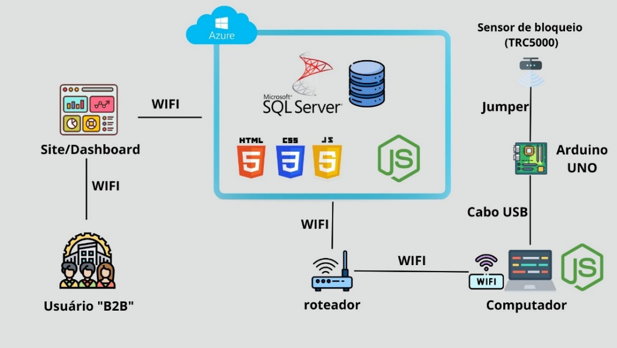

# **PLANEJAMENTO DO PROJETO**

## **2.1 Definição da equipe**

Nesse projeto foi implementado o Scrum, um conjunto de boas práticas empregado no gerenciamento de projetos complexos, em que não se conhece todas as etapas ou necessidades. Focado nos membros da equipe, o Scrum torna os processos mais simples e claros, pois mantém registros visíveis sobre o andamento de todas as etapas.

Dentro desse dessa metodologia, existe uma divisão de equipe em 3 (três) partes:

* Product Owner (PO);
* Scrum Master;
* Time.

Nesse contexto, os cargos dos colaboradores foram divididos em semanas, como o exemplo abaixo:

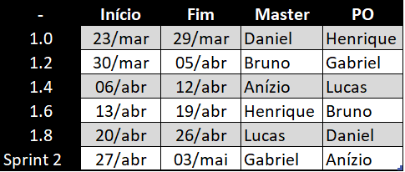

## **2.2 Processo e ferramenta de gestão de projetos**

Para melhor gestão e divisão de requisitos do nosso projeto, nós optamos pelo auxílio da ferramenta da gestão chamada Trello. Ele é um aplicativo de gerenciamento de projeto baseado na web originalmente desenvolvido em 2011 pela então Fog Creek Software. Em 2017 (dois mil e dezessete), foi adquirido pela empresa australiana Atlassian. Ele opera um modelo de negócio freemium, que seria um produto ou serviço proprietário é oferecido gratuitamente, mas alguma quantia é cobrada de usuários premium para obterem recursos adicionais, funcionalidade ou bens virtuais.

Nesta ferramenta, nós organizamos da seguinte forma:

* Backlog (projeto completo);
* Não iniciado (semana/sprint em que a equipe se encontra);
* Em andamento (semana/sprint em que a equipe se encontra);
* Concluído (projeto completo);
* Concluído (de cada semana/sprint).

Em cada lista nós temos requisitos nos quais são marcados com: pontuação de entrega (Fibonnaci), tamanha da entrega (PP, P, M, G e GG) e classificação (essencial, importante e desejável). Tudo isso foi pensado e planejado para melhor divisão de requisitos para cada colaborador do projeto e para melhor otimização do tempo.

## **2.3 Product Backlog e Requisitos**

Backlog refere-se a um log de acumulação de trabalho num determinado intervalo de tempo. Backlog é uma espécie de estoque de folhas de requisições/encomendas relativas a produtos ainda não produzidos. Grosso modo, backlog é uma "pilha de pedidos" em espera.

Um backlog mal escrito às vezes é pior que não ter nenhum backlog. Não saber “para onde ir” demanda esforço para se buscar a direção. Mas ter como definição a “direção errada” é pior ainda, pois somente se descobrirá isso quando percorrido o caminho, e aí o desperdício é fatal.

Por isso, otimizamos e organizamos nosso backlog de um jeito fácil simples na ferramenta Excel, para que qualquer colaborador ou cliente possa entender os requisitos e suas definições.

|  |  |  |  |  |  |  |
| --- | --- | --- | --- | --- | --- | --- |
| Vaga Fácil | | | | | | |
|  |
| Requisitos principais | | | | | | |  |
| Requisitos | Descrição | Classificação | Tamanho | Fibonacci | Prioridade | Sprint |  |
| Cabeçalho Site Institucional | Conjunto de sessões localizada na parte superior do site | Essencial | PP | 3 | 9 | 2 |  |
| Nome e logo | Criar um nome e uma logo para a nossa empresa | Essencial | PP | 3 | 2 | 1 |  |
| Rodapé Site Institucional | Coletar informações do nosso cliente | Essencial | PP | 3 | 18 | 2 |  |
| Sessão Recuperação de senha | Recuperar uma senha esquecida | Importante | PP | 3 | 19 | 2 |  |
| Criação e configuração do GitHub | Configurar os arquivos do projeto na plataforma GitHub para consulta de ambos os integrantes do projeto | Essencial | P | 5 | 3 | 1 |  |
| Criação e configuração da ferramenta de gestão | Configurar a plataforma Trello com todos os requisitos listados neste documento | Essencial | P | 5 | 4 | 1 |  |
| Especificação do Analytics/Métricas | Especificar quais são os métodos utilizados e suas métricas | Essencial | P | 5 | 28 | 2 |  |
| Diagrama de Solução (arquitetura técnica do projeto) | Criar uma sequência visual que demonstra a arquitetura técnica do projeto | Essencial | P | 5 | 26 | 2 |  |
| Menu Hamburguer | Menu para mudar de sessões no site do dashboard | Essencial | P | 5 | 39 | 2 |  |
| Planilha de Riscos do projeto | Criar planilha que irá mostrar quais são os riscos do projeto | Essencial | P | 5 | 27 | 2 |  |
| Sessão Acompanhar |  | Essencial | P | 5 | 40 | 2 |  |
| Sessão Adicionar Usuário | Adicionar um usuário no qual a pessoa é superior | Essencial | P | 5 | 31 | 2 |  |
| Sessão Expandir |  | Essencial | P | 5 | 42 | 2 |  |
| Sessão Perfil | Consultar informações sobre o usuário logado | Desejável | P | 5 | 35 | 2 |  |
| Sessão Sobre Nós | Informações detalhadas sobre a empresa e a equipe envolvida no projeto | Essencial | P | 5 | 11 | 2 |  |
| Validação e lógica Adicionar Usuário | Verificar e validar se os dados do novo usuário estão corretos | Essencial | P | 5 | 32 | 2 |  |
| Diagrama do projeto | Criar um diagrama de visão de negócio sobre os nossos serviços ao cliente | Essencial | M | 8 | 5 | 1 |  |
| Sessão Início | Informações sobre cada sessão do site institucional | Essencial | M | 8 | 10 | 2 |  |
| Sessão Fale Conosco | Serviços de atendimento ao cliente | Essencial | M | 8 | 12 | 2 |  |
| Sessão Login | Realizar o login do cliente através de um email e uma senha | Essencial | M | 8 | 17 | 2 |  |
| Sessão Usuários | Consultar usuários que a pessoa cadastrou e é superior | Importante | M | 8 | 33 | 2 |  |
| Validação e lógica Login | Validação dos dados inseridos pelo usuário e retornar permissão. | Importante | M | 8 | 21 | 3 |  |
| Validação e lógica Perfil | Confirmar se o sistema está exibir somente a informação do usuário logado | Desejável | M | 8 | 36 | 2 |  |
| Validação e lógica Recuperação de senha | Recuperar a senha através do envio de um código e a criação de uma nova senha | Importante | M | 8 | 22 | 2 |  |
| Validação e lógica Usuários | Exibir somente os usuários criados pela pessoa logada | Importante | M | 8 | 34 | 2 |  |
| Criação do Banco de Dados | Criar um banco de dados na ferramenta MySQL para armazenar informações do cliente e dos sensores | Essencial | G | 13 | 7 | 1 |  |
| Criação do código Arduino | Criar um código onde será feita a captura de dados do sensor de bloqueio e inclui-los em um gráfico | Essencial | G | 13 | 6 | 1 |  |
| Documentação do projeto | Desenvolver a documentação completa do projeto | Essencial | G | 13 | 1 | 1 |  |
| Modelagem do Banco de Dados | criar uma estrutura de informações que serve de modelo para o comportamento de um banco de dados | Essencial | G | 13 | 25 | 2 |  |
| Protótipo do Site Institucional | Criar o protótipo do site institucional das sessões: Início, Sobre Nós, Simulador, Cadastro | Essencial | G | 13 | 8 | 1 |  |
| Responsividade do Site Institucional | Adaptação das telas para diversos tamanhos | Desejável | G | 13 | 37 | 3 |  |
| Responsividade do Site Dashboard | Adaptação das telas para diversos tamanhos | Desejável | G | 13 | 38 | 3 |  |
| Sessão Cadastro | Coletar informações do nosso cliente | Essencial | G | 13 | 13 | 2 |  |
| Sessão Calculadora | Realizar um cálculo de redução de gastos com base nas informações do cliente | Essencial | G | 13 | 16 | 2 |  |
| Sessão Dashboard | Local que irá aparecer os dados para o usuário em formato de gráfico | Essencial | G | 13 | 14 | 2 |  |
| Validação e lógica Acompanhar |  | Essencial | G | 13 | 41 | 2 |  |
| Validação e lógica Cadastro | Coletar e validar as informações cadastrais e gravar no banco de dados | Essencial | G | 13 | 24 | 3 |  |
| Validação e lógica Calculadora | Desenvolvimento da lógica e do código da calculadora | Essencial | G | 13 | 20 | 3 |  |
| Validação e lógica Dashboard | Tratar os dados coletados e convertê-los em um gráfico | Essencial | G | 13 | 23 | 2 |  |
| Validação e lógica Expandir |  | Essencial | G | 13 | 43 | 2 |  |
| Script de criação Banco de Dados | Criar um script com os valores de cada coluna no Banco de Dados local | Essencial | GG | 21 | 30 | 2 |  |
| Sistema de comunicação dos sensores com o banco de dados | Responsável por receber as informações vindas dos sensores e enviá-las para o banco de dados | Essencial | GG | 21 | 24 | 3 |  |

## **2.4 Riscos durante o processo**

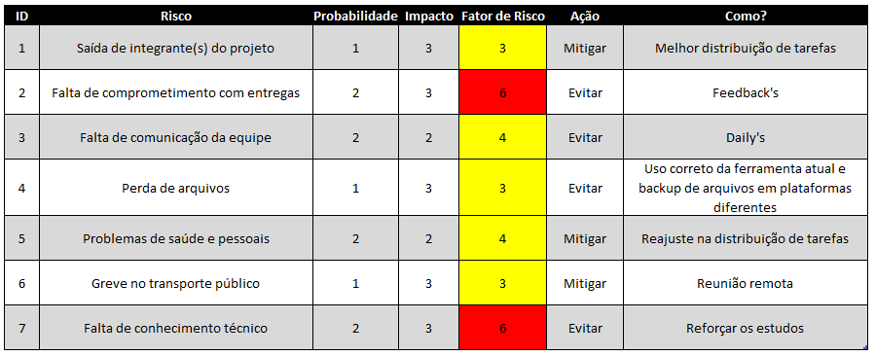

## **2.5 Estabelecendo a dinâmica do projeto**

Considerando que a equipe é formada por integrantes distintos, é importante que as regras de condução do projeto sejam estabelecidas, pois nada é óbvio. Com isso, nós da Vaga Fácil adotamos algumas regras e dinâmicas que ajudando na gestão e dão continuidade do projeto, elas são:

* Daily’s diárias que duram entre 5 (cinco) até 15 (quinze) minutos para alinhamento de ideias, direcionamento dos requisitos e comunicação do grupo;
* Uma reunião, por semana, de aproximadamente uma hora de duração para apresentação dos requisitos concluídos, entrega de um MVP e feedback ’s sobre a sprint;
* Os integrantes que participarem das reuniões e daily’s poderão tomar decisões em relação ao projeto;
* Ata de reunião contendo: data, chamada, assuntos discutidos e entregas de cada representante;
* Se o integrante não participar da reunião, será registrado em ata e computado nos indicadores de participação do projeto.

Padronização da ata:

## **2.6 Dados**

Para melhor armazenamento e gestão do projeto, nós optamos por duas ferramentas de banco de dados: MySQL para desenvolvimento e SQL Server para produção.

Modelagem de dados:

